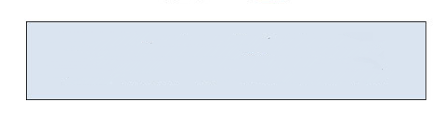**Ergänze die Lücken.**

|  |  |
| --- | --- |
|  | http://2.bp.blogspot.com/_AsW-lOVBuzE/TDBnMD1fW3I/AAAAAAAADus/3klahsiY0qk/s1600/parts_of_the_body_(labelling)%5B1%5D.jpg  ***das Haar die Nase das Knie der Mund***  ***der Fuß der Finger das Bein der Arm der Zeh***  ***die Schulter die Hand das Ohr das Auge*** |